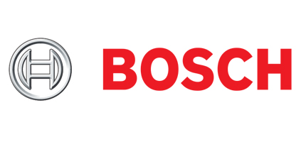
İŞ YERİ EĞİTİMİ VE STAJ BAŞVURU
- 1. SINIF İKİNCİ ÖĞRETİM ÖĞRENCİLERİ
12/04/2019 CUMA
B BLOK ELEKTRİK LABORATUARI
BOSCH İNSAN KAYNAKLARI YÖNETİCİLERİNDEN SAYIN MERVE CÖMERTEL YENİ DÖNEM İÇİN BAŞVURULARI TOPLAMAK ÜZERE 12/04/2019 CUMA GÜNÜ OKULUMUZDA OLACAKTIR. İLGİLENEN ÖĞRENCİLERİMİZİN PROGRAMLARINA GÖRE BELİRTİLEN SAATTE ELEKTRİK LABORATUARINDA BULUNMALARI ÖNEMLE DUYURULUR.
PROGRAM | KONTENJAN
BİLGİSAYAR P. | 3
BİLGİSAYARLI ÇİZİM (TEKNİK LİSE MAKİNE ÇIKIŞLI) | 2
ELEKTRİK | 4
ELEKTRONİK | 10
İŞ SAĞLIĞI VE GÜVENLİĞİ | 6
MAKİNE-OTOMOTİV-MEKATRONİK | 34

PROGRAM | SAAT | YER
BİLGİSAYAR P.  ELEKTRONİK T.  MEKATRONİK | 14:00 | B BLOK ELEKTRİK LAB.
ELEKTRİK  İŞ SAĞLIĞI VE GÜVENLİĞİ  MAKİNE  OTOMOTİV | 16:00 | B BLOK ELEKTRİK LAB.

